Муниципальное автономное дошкольное образовательное учреждение
Детский сад № 43 « Малыш»

Проект
«Школа будущего»
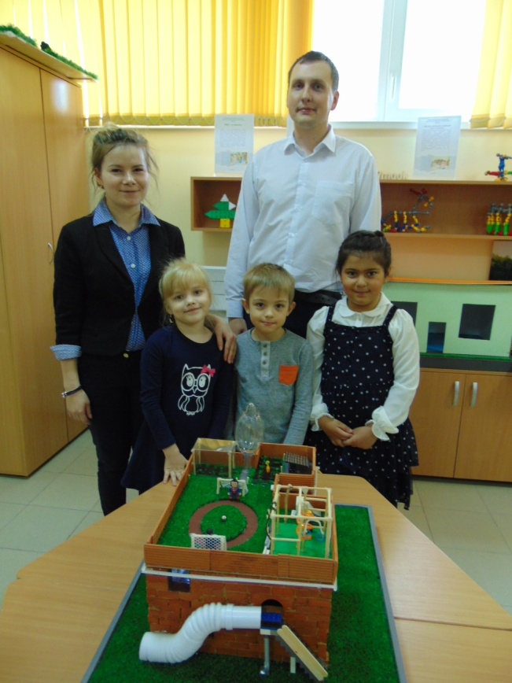

Разработчики:
Шералиева Мария,
Ульяна,
Семен, воспитанники подготовительной группы
Воспитатель:
Вахитова Л.Ю

г. Сухой Лог, 2018
Актуальность проекта
После окончания детского сада каждый ребенок, который достигает 7 лет, поступает в школу. Школа – это новый второй дом, где ребенок с помощью учителя «грызет» гранит науки, находит новых друзей и взрослеет.
Мы уже не один раз были в школе, мы видели, как выглядят современные школы. Побывав в гостях у первоклассников, нам также захотелось учиться в школе. Но так как многие ребята привыкли к садику, и им не хотелось поступать в школу, мы решили для ребят нашей группы построить «школу будущего». Такую школу, которая будет идти в ногу с современными нанотехнологиями, которая будет интересна ребятам.
Гипотеза: мы предполагаем, что ребятам понравятся наши идеи школы будущего, и ребята захотят учиться в школе. И может быть, наши идеи в будущем реализуются.
Вид проекта: познавательно – практический.
Участники проекта: воспитатель, воспитанники, родители, архитектор.
Цель проекта: создание «идеальной школы», в которой будет комфортно и ученикам, и учителям, и родителям.
Задачи:
1. Изучить современные школы, определить нанотехнологии в школах.
2. Доказать необходимость создания иной школы.
3. Построить школу будущего

Этапы проекта
1 Этап – подготовительный. Для того, чтобы создать школу будущего мы вместе с воспитателем изучили, как выглядят здания школы, изучили, что имеется внутри каждого кабинета. Так же мы узнали самые современные оборудования, которые нужны будут для школы.
Во время занятий мы вспомнили профессии строителя и архитектора.
После мы решили стать архитекторами и нарисовали то, как мы видим школу будущего. С воспитателем соединили все идеи и создали план новой школы (Приложение 1). В итоге мы решили, что наша школа будет состоять из 2 этажей, школа будет поделена на 3 части: начальные, средние, старшие классы. В части для начальной школы будут специальные рукава для быстрого спуска детей во время пожара, также на крыше нашей школы будет новейшая спортивная площадка, сад и огород, с баками для накопления воды, так же предложили поставить солнечные батареи для школы, для выработки собственной энергии. Мы решили, что каждый кабинет будет оборудован самой новой техникой.
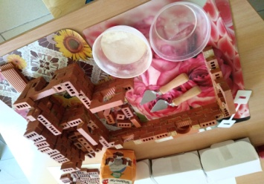
2 Этап – практический. Для того, чтобы сделать макет школы будущего мы использовали набор конструктора Брик Мастер, состоящий из настоящих кирпичей, и подручные материалы.
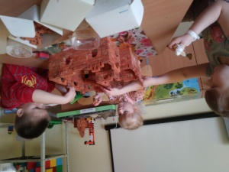
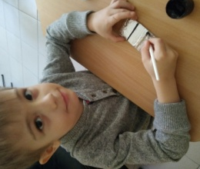
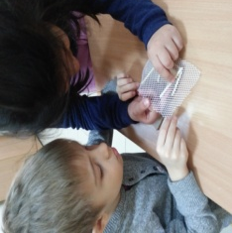
Для того чтобы построить само здание были использованы кирпичи и строительная смесь. Чтобы получить смесь мы смешивали специальный порошок с водой. После постройки здания, мы с помощью подручных материалов соорудили крышу школы. Для постройки огорода на крыше мы использовали смесь клея ПВА и грунта. На огороде установлена теплица, которая сделана из пластика и деревянных палочек. Для накопления и полива водой, на огороде имеются два накопительных бака, один для накопления, второй для подогрева. Рядом с огородом расположена солнечная батарея, сделанная из картона и фольги. На крыше расположена спортивная площадка, созданная из деревянных палочек и подручных материалов.
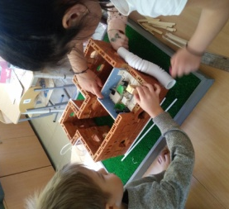
Для наглядности мы создали отдельный кабинет, в котором можно увидеть, как будет выглядеть один из классов. Детали, такие как: учительский стол, смарт – доска, ноутбук и принтер, парты и дверь, мы изготовили на 3D-принтере. Одна высокая парта для занятий в стоячем положении, две парты для детей – инвалидов. В каждой парте встроены электронные планшеты.
Стены в кабинете пропитаны противопожарной смесью, а пол сделан из кафельной плитки, для защиты от пожара.
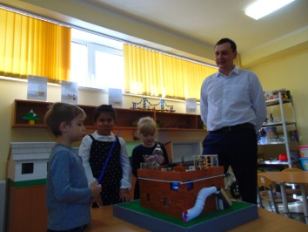
3 Этап – заключительный. На заключительном этапе мы подвели итоги проекта, так же мы решили пригласить на беседу эксперта, который мог бы сказать, смогут ли архитекторы реализовать наш проект, и какие могут возникнуть трудности для воплощения наших идей. Результат нашей беседы мы записали на видео и создали QR-code, наведя на который можно увидеть саму встречу с архитектором на видео.

